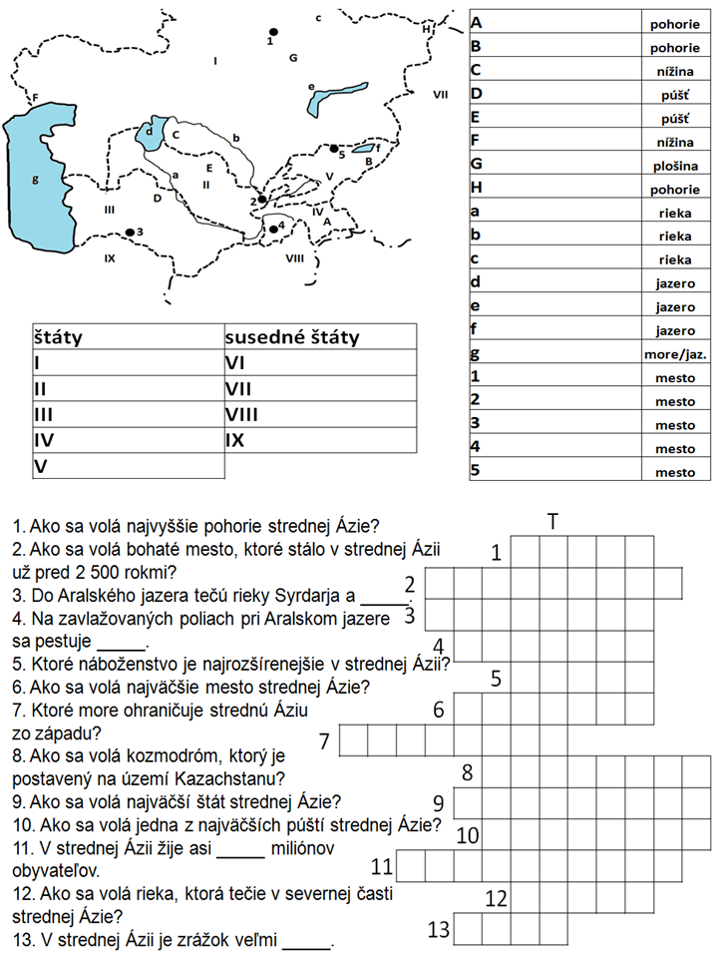

**Pri vypracovaní TAJNIČKY pracuj s rôznymi zdrojmi informácií – učebnica, internet, atlasy ...**

***Ak máš tlačiareň*, zadanie si vytlač a doplň perom (+ nalep do zošita).**

***Ak tlačiareň nemáš* – napíš si do zošita nadpis Stredná Ázia, vypíš si štáty + ich hlavné mestá... označ k písmenám jednotlivé povrchové celky, plus prepíš si otázky tajničky a napíš k ním odpoveď.**

**STREDNÁ ÁZIA**